Gustavo Ribeiro
Leonardo Alcântara
Melquiades Maciel

OS SUBSISTEMAS DA ÁREA DE GESTÃO DE PESSOAS: UM ESTUDO DE CASO NA EMPRESA CLUB FIT EM ANAPOLIS-GO

.
RESUMO
O presente resumo trata da importância da gestão de pessoas e fatores que influenciam no comportamento dos seus colaboradores onde mostra o quão eficiente é um gestor que tem um bom relacionamento e uma boa comunicação com seus colaboradores, feito uma pesquisa com questionários aberto e fechado com o gestor da empresa Club Fit em Anápolis-GO e com seus colaboradores, foi identificado problemas com a comunicação do gestor com seus colaboradores, conflitos internos, dentre outros, com esse artigo procuramos formas de ajudar a melhorar e a resolver esses problemas encontrados pela pesquisa feita tendo como objetivo Geral do Artigo é: Analisar os processos de gestão de pessoas na empresa Club Fit, objetivos específicos: a) Compreender a evolução da área de gestão de pessoas; b) Descrever os processos existentes na teoria; c) Levantar os processos existentes na empresa Club Fit.Serão apresentados dados da coleta de informações para tal estudo.

PALAVRAS-CHAVE
Comunicação; Relacionamento; Ambiente de trabalho; Motivação.

INTRODUÇÃO

Gestão de pessoas ou administração de recursos humanos são uma associação de habilidades e métodos, políticas, técnicas e práticas definidas, com o objetivo de administrar os comportamentos internos e potencializar o capital humano nas organizações, as empresas tendo uma boa gestão de pessoas todos os seus colaboradores irão estar em constante evolução tendo um excelente desenvolvimento nas organizações.
Sendo assim o objetivo Geral do Artigo é: Analisar os processos de gestão de pessoas na empresa Club Fit, objetivos específicos: a) Compreender a evolução da área de gestão de pessoas; b) Descrever os processos existentes na teoria; c) Levantar os processos existentes na empresa Club Fit, localizada no bairro Jundiaí, na cidade de Anápolis – GO, para identificarmos os maiores problemas que a gestão dessa empresa tem com seus colaboradores, e para identificar esses problemas, foram aplicados questionários abertos e fechados esses questionários foram distribuídos para os colaboradores e para o gestor com o intuito de ver como os colaboradores se sentem e pensão sobre a gestão, e como o gestor se pronuncia pela sua forma de gestão.

REVISÃO DA LITERATURA

1. ÁREAS DA GESTÃO DE PESSOAS
As áreas da gestão de pessoas são bastante importantes para as empresas, pois ajuda a contribuir para que as organizações sejam mais eficazes, conquistando a cooperação dos colaboradores e ajudando a alcançar as objetivas pessoas e organizacionais. Para isso a Gestão de Pessoas se constitui de áreas fundamentais para melhoraria das organizações sendo elas, agregar, aplicar, recompensar, desenvolver, manter e monitorar.
Agregar pessoas, foca no recrutamento e seleção, pois e dela que você engaja e realiza a triagem dos colaboradores para a empresa. Chiavenato (2015, p.65), relata que diagnosticar e localizar as fontes supridoras de recursos humanos no mercado é um problema básico do recrutamento.
Aplicar pessoas, o desenvolvimento do colaborador, será orientado em sua função para executar as tarefas referentes ao seu cargo. É na internalização que está inserido o processo de socialização da pessoa em seu ambiente de trabalho (MAANEN, 1989:45)
Recompensar pessoas, e a área que motiva seus colaboradores, incentivando, recompensando, remunerando, entre outros. Chiavenato (2010, p. 101) salienta a importância de se fazer uma pesquisa salarial, coletando informações a respeitos dos salários oferecidos por outras empresas do mercado. Dutra (2002, p.183), relata que a remuneração dos colaboradores está relacionada à suas contribuições para com a empresa.
Desenvolver pessoas, e o processo onde o gestor irá capacitar e desenvolver sua equipe por meio de treinamentos e programas de mudanças de carreira. Dutra (2002, p.101), afirma que as organizações estão percebendo que devem estimular seus colaboradores a evoluir constantemente, para se manterem competitivas.
Manter pessoas tem como objetivo criar uma área onde as pessoas se sentem bem, essa área utiliza a pirâmide de Maslow (1908-1970), para melhorar as condições ambientar e psicológicas ajudando na boa pratica das atividades. Chiavenato (2010, p. 155), também afirma que a qualidade de vida das pessoas se fundamenta na segurança do trabalho.
Monitorar pessoas, com objetivo de controlar as atividades de seus colaboradores e verificar seus resultados, tudo para manter a empresa em seus processos iniciais e mantes os colaboradores satisfeitos em longo prazo.
2. DELINEAMENTOS DE ESTUDOS
O estudo é uma pesquisa quantitativa, descritivo, visto que, consiste numa investigação cujo objetivo é a análise de características através de métodos formais, que empregam artifícios quantitativos de coletas de dados sobre uma população (VERGARA; 1998). Sendo também comparativo no sentido em que busca conferir as similaridades e divergências dos dados entre grupos diferenciados, sem, contudo, estabelecer uma relação de causa e efeito (VERGARA; 1998).

3. DISCUSSÃO

Os seguintes instrumentos foram utilizados para a coleta dos dados por questionário aberto e fechado. Foi selecionado dois gráficos que mais exemplificasse o estudo completo da pesquisa realizada entre os meses de Setembro e Outubro.

Gráfico 5: Processo de agregar pessoas
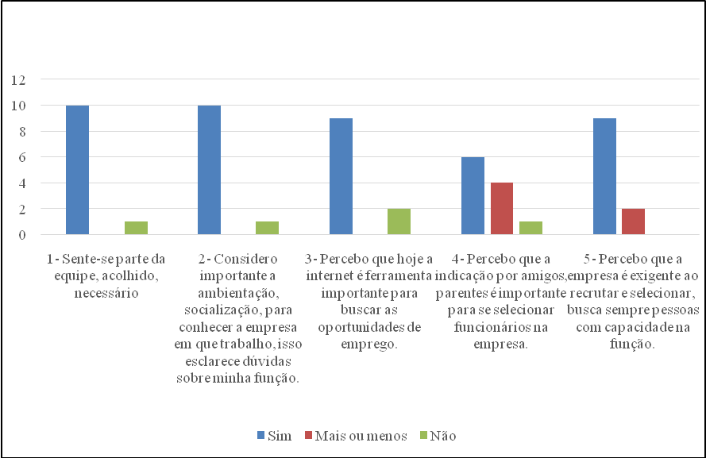
Fonte: Kommers, 2012.
Segundo os colaboradores 90% afirmam que se sente parte da equipe. 90% afirmam que considera importante a ambientação. 82% afirmam que percebem a importância da internet na busca por oportunidades de emprego, e o outros 18% afirmaram que não concordam. 55% dos colaboradores afirmaram perceber que a indicação por amigos e parentes é importante para se selecionar funcionários na empresa, 36% marcaram mais ou menos e 9% discordaram. 82% afirmaram que a empresa é exigente ao recrutar e selecionar e os 18% restantes marcaram mais ou menos como alternativa.
É na internalização que está inserido o processo de socialização da pessoa em seu ambiente de trabalho (MAANEN, 1989:45), onde ela entra em contato com a cultura e as políticas da organização (DUTRA, 2002). Analisando o gráfico percebe-se que 90% dos colaboradores se sentem incluídos e consideram importante a ambientação.
Chiavenato (2015, p.65), relata que diagnosticar e localizar as fontes supridoras de recursos humanos no mercado é um problema básico do recrutamento. Ao questionar os colaboradores sobre a importância da internet como ferramenta de busca de emprego, 82% a reconhece como importante ferramenta e 18% discorda disso.

Gráfico 6: Processos de aplicar pessoas (descrição de cargos e salários) 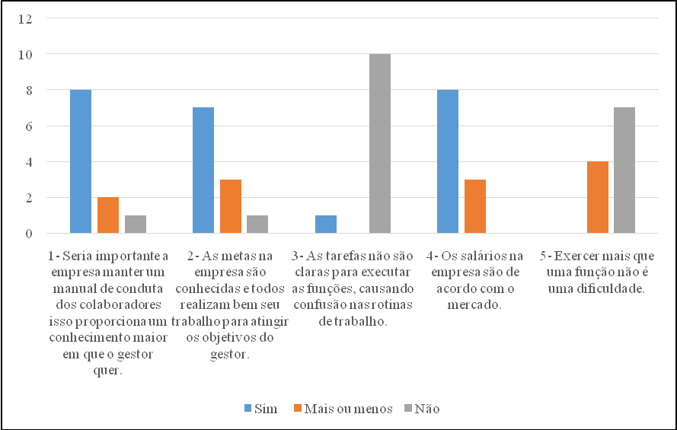
Fonte: Kommers, 2012.
De acordo com o gráfico 6, os colaboradores, 73% afirmaram concordar sobre a importância de a empresa manter um manual de conduta dos colaboradores, 18% marcaram mais ou menos e os 9% restantes afirmaram que não concordam. 91% afirmaram que as tarefas são claras para executar as funções e 9% discordaram. 73% afirmam concordar que os salários são condizentes com o mercado e 27% marcaram mais ou menos. 64% dos colaboradores afirmaram que exercer mais que uma função não é uma dificuldade e os 36% restantes marcaram mais ou menos.
“As políticas básicas da empresa devem ser explicadas ao novo empregado. Isso vai ajudá-lo a se adaptar mais rapidamente ao ambiente.” (RIBEIRO, 2006, p.107). Deste modo o primeiro gráfico nos mostra que 73% dos colaboradores afirmam conhecer a importância de a empresa manter um manual de conduta. Deve se salientar também que 73% desses colaboradores concordam que os salários estão de acordo com o mercado e o restante (27%) relatará mais ou menos, neste sentido, Dutra (2002, p.181), diz que a remuneração mostra a importância relativa da pessoa para a empresa e seu status profissional para o mercado.

4. CONSIDERAÇÕES FINAIS

Este trabalho teve como objetivo Geral do Artigo é: Analisar os processos de gestão de pessoas na empresa Club Fit, objetivos específicos: a) Compreender a evolução da área de gestão de pessoas; b) Descrever os processos existentes na teoria; c) Levantar os processos existentes na empresa Club Fit.
Depois de concluído a apuração dos resultados com o gestor, pode-se observar que o próprio identifica que a forma que ele trabalha a erros no subsistemas de aplicar e Agregar Pessoas já que o processo de comunicação com seus colaboradores não eficiente e que tem conflitos internos que atrapalham o desenvolvimento, o gestor também disse que não tem uma formação em administração ou RH, por isso acaba tendo esses problemas, mas ele busca forma de trabalhar e resolver esses problemas para melhorar o seu relacionamento com os seus colaboradores e ter um ambiente de trabalho mais saudável.
Após conclui-se que a apuração dos resultados com os colaboradores, pode-se observar que os colaboradores em relação ao processo de agregar pessoas, não se sentem tão mal com a forma que o gestor trabalha nesse quesito, mas em aplicar pessoas deixa a desejar mais do gestor

Foi possível identificar através da pesquisa que o gestor deve melhorar em muitos aspectos, e que poderia contratar uma empresa para fazer o recrutamento e seleção onde poderia diminuir alguns dos problemas identificados, e fazer um curso voltado a gestão de pessoas para poder ajudar ele a resolver outros problemas como o de agregar, aplicar e manter pessoas, melhorando seu relacionamento com seus colaboradores melhorando o ambiente de trabalho.
É possível afirmar que o trabalho possui relevância, sua maior contribuição foi o aprofundamento do estudo sobre a importância da gestão de pessoas na empresa Club Fit, no sentido de que os resultados obtidos não foram tão bons, mas eles podem melhorar com um gestor mais preparado e sabendo lidar com seus colaboradores.

REFERÊNCIAS

CHIAVENATO Idalberto; Iniciação à Administração de Recursos Humanos. 4º Edição. P. 101,145 e 155. São Paulo. Manole 2010.

CHIAVENATO Idalberto; Planejamento, Recrutamento e Seleção de Pessoal. 8º Edição. P. 65. São Paulo. Manole 2015.

DUTRA Souza; Gestão de Pessoas Modelo, processos, tendências e perspectivas. São Paulo. Atlas 2002.

DUTRA Souza; Gestão de Pessoas Modelo, processos, tendências e perspectivas. P, 183 São Paulo. Atlas 2002.

DUTRA Souza; Gestão de Pessoas Modelo, processos, tendências e perspectivas. p.
197. São Paulo. Atlas 2002.

DUTRA Souza; Gestão de Pessoas Modelo, processos, tendências e perspectivas. p. 101. São Paulo. Atlas 2002.

Evolução histórica da gestão de pessoas. Disponível em: <https://www.portaleducacao.com.br/conteudo/artigos/administracao/evolucao-historica-da-gestao-de-pessoas/43332/>. Acesso em: 05 Set. de 2019.

LIEDKE. Enoí Dagô. A comunicação organizacional como instrumento de socialização, 2001. Disponível em: <https://www.lume.ufrgs.br/bitstream/handle/10183/436/000309397.pdf?sequence/>. Acesso em: 11 Nov de 2019.

MARQUES, Jose Roberto. A importância da gestão de pessoas nas organizações, 2018. Disponível em: <https://www.ibccoaching.com.br/portal/rh-gestao-pessoas/importancia-gestao-pessoas-organizacoes/>. Acesso em: 10 Set. de 2019.

MARQUES, Jose Roberto. Quais São os seis processos da gestão de pessoas, 2019. Disponível em: <https://www.ibccoaching.com.br/portal/quais-sao-os-seis-processos-da-gestao-de-pessoas/>. Acesso em: 05 Set. de 2019.

RIBEIRO Lima; Gestão de Pessoas. P. 107. São Paulo. Saraiva 2006.

VERGARA Sylvia Constant; Projetos e Relatórios de pesquisas em administração. 2º edição. São Paulo. Atlas 1998.

